27. Rajah di bawah menunjukkan satu objek.

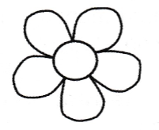

Antara berikut yang manakah merupakan bayang-bayang bagi objek di atas?
A. C.

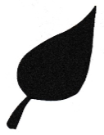
C. D.

28. Objek manakah tidak menghasilkan bayang-bayang?

A. Kaca berwarna C. Plastik jernih
B. Cermin D. Kertas surih

29. Antara pernyataan berikut, yang manakah tidak benar mengenai bayang-bayang?

A. Bayang-bayang terbentuk apabila cahaya dihalang oleh objek legap
B. Bentuk bayang-bayang sama dengan bentuk objek.
C. Bayang-bayang terbentuk di hadapan objek.
D. Bayang-bayang yang terbentuk berwarna hitam.

30. Rajah di bawah menunjukkan satu komponen dalam litar elektrik.

Apakah nama komponen ini?

A. sel kering C. wayar
B. mentol D. suis

31. Apakah fungsi mentol?

A. Mengeluarkan caahaya C. Membekalkan elektrik
B. Menghasilkan elektrik D. Menyambungkan litar

32. Antara komponen berikut, yang manakah akan menyambungkan atau memutuskan arus dalam litar?

A. Mentol
B. Suis
C. Sel kering
D. Wayar penyambung

33. Litar lengkap terdiri daripada ___________ jenis komponen elektrik.

A. 2
B. 3
C. 4
D. 5

34. Rajah di bawah menunjukkan satu litar elektrik.

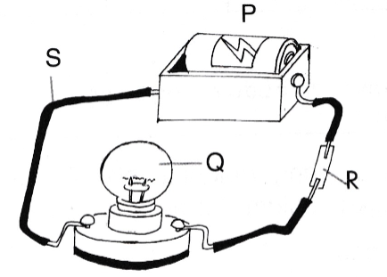

Antara komponen bertanda P, Q, R dan S, yang manakah berfungsi untuk membekalkan tenaga elektrik dalam sesuatu litar?

A. P
B. Q
C. R
D. S

35. Rajah di bawah menunjukkan empat jenis objek.

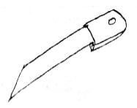
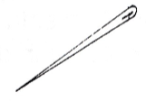
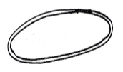
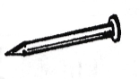

M L J K

Objek yang manakah ialah penebat?

A. J C. L
B. K D. M

36. Rajah di bawah menunjukkan sejenis alat.

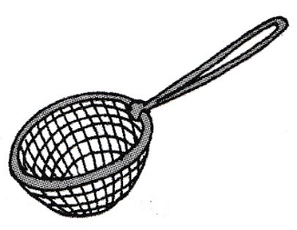

Antara campuran berikut, yang manakah boleh diasingkan dengan menggunakan alat ini?

A. Campuran kacang hijau dan kacang merah.
B. Campuran tepung dan batu-batu kecil.
C. Campuran pasir dan jarum.
D. Campuran garam dan gula.

37. Objek manakah yang larut paling cepat di dalm air?

A. Kiub gula
B. Ketulan gula
C. Serbuk garam
D. Ketulan garam

38. Rajah di bawah menunjukkan aliran air apabila sebuah bekas yang berisi air diangkat pada satu tepinya.

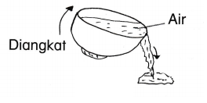

Apakah kesimpulan yang boleh dibuat daripada situasi di atas?

A. Air tidak mengalir.
B. Arah aliran air dari kiri ke kanan.
C. Arah aliran air dari tempat rendah ke tempat tinggi.
D. Arah aliran air dari tempat tinggi ke tempat rendah.

39. Rajah di bawah menunjukkan satu model binaan.
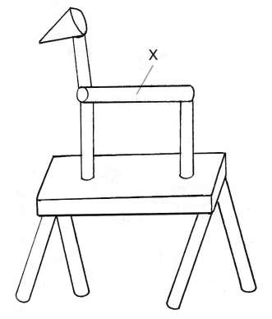

Berapakah bilangan bagi jenis komponen yang bertanda X ?

A. 4 C. 6
B. 5 D. 7

40. Rajah di bawah menunjukkan satu model binaan.

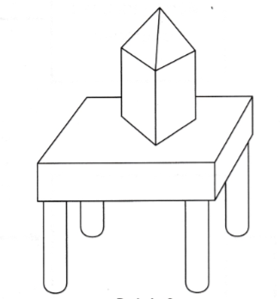

Antara komponen berikut, komponen yang manakah paling banyak dalam model binaan di atas?

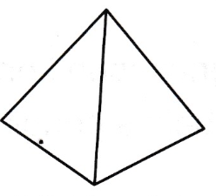
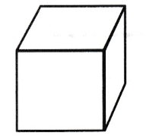
A. C.

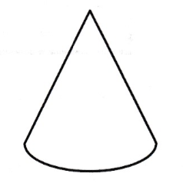
B. D.

Kertas soalan tamat

SKEMA JAWAPAN

- B
- A
- A
- A
- D
- B
- D
- C
- B
- A
- C
- D
- B
- C
- C
- C
- B
- C
- D
- D
- A
- B
- A
- B
- D
- C
- C
- C
- C
- B
- A
- B
- C
- A
- C
- B
- C
- D
- D
- B

